**Авдюхович Андрей Хомов (Audziuchowicz Andrzey)**

20 января 1796 г – крещение (НИАБ 136-13-894, лист 27об, №9/1796-р (ориг)).

**НИАБ 136-13-894:** Лист 27об. **Метрическая запись №9/1796-р (ориг).**

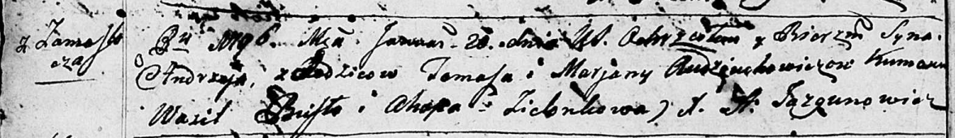

Дедиловичская Покровская церковь. 20 января 1796 года. Метрическая запись о крещении.

Audziuchowicz Andrzey – родителей с деревни Замосточье.

Audziuchowicz Tomasz – отец.

Audziuchowiczowa Marjana – мать.

Busło Wasil - кум.

Zielonkowa Ahapa - кума.

Jazgunowicz Antoni – ксёндз.